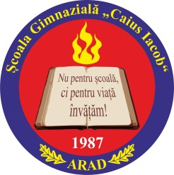
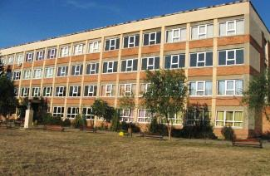
Şcoala Gimnazială „Caius Iacob” Arad
Str. Nucet Nr. 3, cod poştal 310311,
Tel/fax: 0257368888
E-mail gimnazialacaiusiacob@.yahoo.com

ANUNȚ

Mutarea elevilor de la clasele pregătitoare din anul școlar 2021-2022 , dintr-o clasă în alta , se poate face până în data de 11 iunie 2021 , ,ora 14.00 pe baza unei cereri înregistrate la secretariatul școlii unde se va specifica numele elevului cu care se face schimbul .

Foarte important

Mutarea se realizează doar dacă se găsește pereche în cealaltă clasă .

Comisia de înscriere
Președinte
Prof. Chirteș Roxana

